**Tytuł:** Problem z błędnym przypisaniem flagi do wyboru języka.

**Autor:** Szymon Tomal

**Środowisko:** Windows 10 + Chrome 110.0.5481.178.

**Warunki wstępne:** Użytkownik ma włączoną przeglądarkę Chrome.

**Dane Testowe:** N/A

**Opis Problemu:**

Użytkownik po wejściu na stronę phptravels.net wybierając język portugalski widzi flagę

brazylijską przy nazwie języka PORTUGUES.

**Kroki do reprodukcji:**

1. Otwórz stronę https://phptravels.net/.
2. Na górnym pasku zlokalizuj pole wyboru języka.
3. Otwórz listę i wybierz „PORTUGUES”.

* Możesz zauważyć, że flaga przypisana do tego języka jest błędna.

**Oczekiwany rezultat:**

Przy języku PORTUGALSKIM widnieje flaga Portugali.

**Powtarzalność:**

Za każdym razem.

**Severity:** Kosmetyczna **Priority:** Wysoki

**Tytuł:** Problem z widokiem kalendarza w sekcji check in/check out

**Autor:** Szymon Tomal

**Środowisko:** Windows 10 + Chrome 110.0.5481.178.

**Warunki wstępne:** Użytkownik ma włączoną przeglądarkę Chrome.

**Dane Testowe:** N/A

**Opis Problemu:**

Użytkownik po wejściu na stronę phptravels.net , po otwarcia kalendarza w sekcji chekin/ chekout użytkownik widzi aktywne daty przed „dziś” z końca miesiąca poprzedniego.

**Kroki do reprodukcji:**

1. Otwórz stronę https://phptravels.net/.
2. Kliknij checkin .
3. Widok jak w załączniku screen 1”.

* Możesz zauważyć aktywne na niebiesko daty końcówki poprzedniego miesiąca.

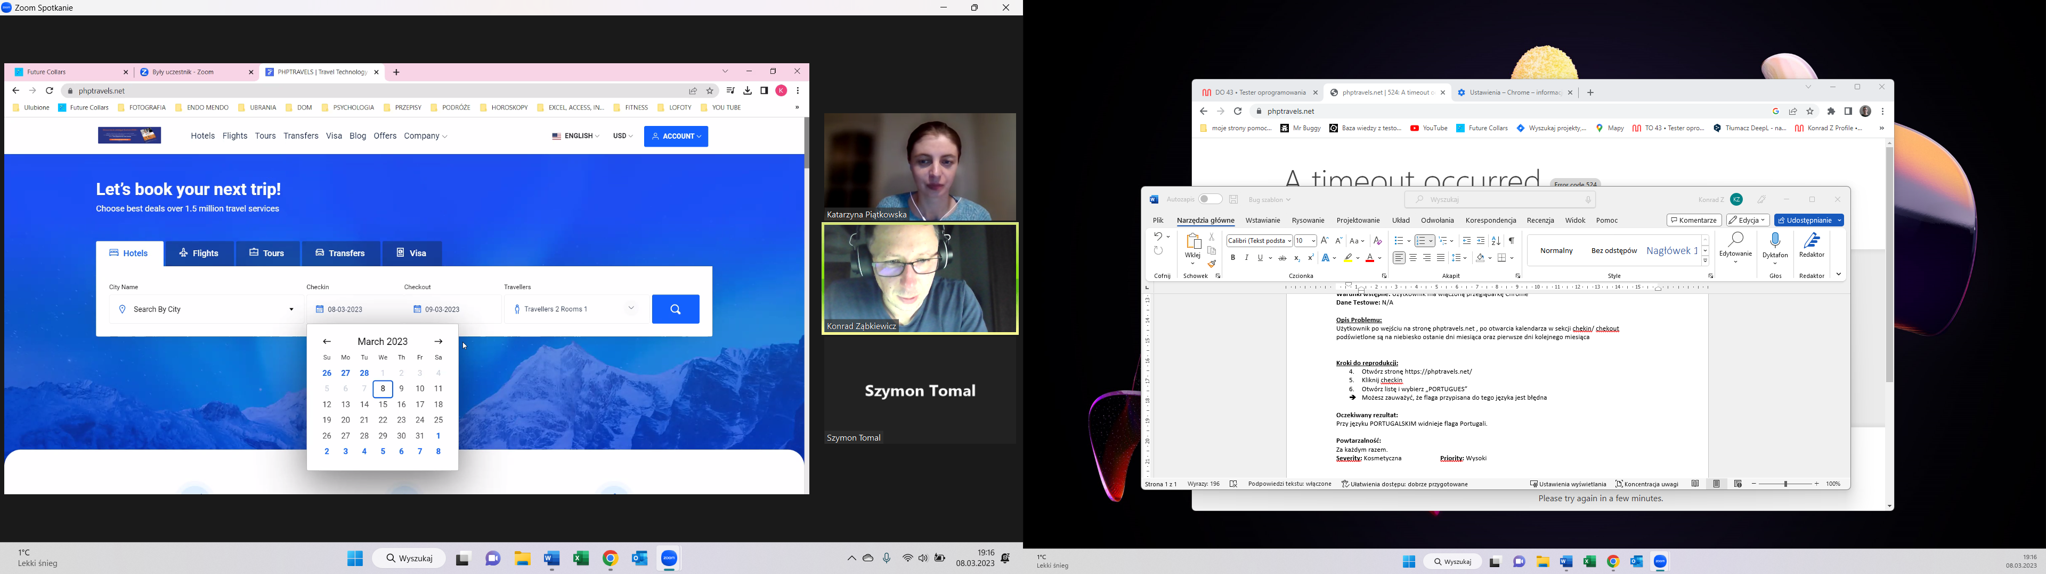

**Oczekiwany rezultat:**

Daty przed „dziś” powinny być nieaktywne.

**Powtarzalność:**

Za każdym razem.

**Severity:** Średni **Priority:** Wysoki

**Tytuł:** Problem z widokiem kalendarza w sekcji check in/check out.

**Autor:** Szymon Tomal

**Środowisko:** Windows 10 + Chrome 110.0.5481.178.

**Warunki wstępne:** Użytkownik ma włączoną przeglądarkę Chrome.

**Dane Testowe:** N/A

**Opis Problemu:**

Użytkownik po wejściu na stronę phptravels.net , po otwarcia kalendarza w sekcji chekin/ chekout podświetlone są na niebiesko ostanie dni miesiąca oraz pierwsze dni kolejnego miesiąca

**Kroki do reprodukcji:**

1. Otwórz stronę https://phptravels.net/.
2. Kliknij checkin .
3. Widok jak w załączniku screen 1”.

* Możesz zauważyć zaznaczone w nietypowy niebieski kolor wyświetlenia daty początku i końca miesiąca.



**Oczekiwany rezultat:**

Daty powinny mieć jednolity format wyświetlania, kolor czarny.

**Powtarzalność:**

Za każdym razem.

**Severity:** Niski **Priority:** Wysoki

**Tytuł:** Problem z zakładką Transfers, w sekcji *To Date*  brak rozwijanego kalendarza (pola wyboru daty).

**Autor:** Konrad, Katarzyna, Szymon.

**Środowisko:** Windows 10 + Chrome 110.0.5481.178.

**Warunki wstępne:** Użytkownik ma włączoną przeglądarkę Chrome.

**Dane Testowe:** N/A

**Opis Problemu:**

Użytkownik po wejściu na stronę phptravels.net , po kliknięciu zakładki *Transfers* , następnie wybór okna *To date* brak rozwijanego kalendarza.

**Kroki do reprodukcji:**

1. Otwórz stronę https://phptravels.net/.
2. Kliknij zakładkę *Transfers*.
3. Kliknij pole *To Date*.

* Możesz zauważyć brak wyboru kalendarza.

**Oczekiwany rezultat:**

Po kliknięciu w pole *To date* rozwija się okno z kalendarzem.

**Powtarzalność:**

Za każdym razem.

**Severity:** Niski **Priority:** Wysoki

**Tytuł:** Problem z resetowaniem pól *Origin* oraz *Destination* w zakładce Transfers.

**Autor:** Szymon Tomal

**Środowisko:** Windows 10 + Chrome 110.0.5481.178

**Warunki wstępne:** Użytkownik ma włączoną przeglądarkę Chrome

**Dane Testowe:** N/A

**Opis Problemu:**

Jeśli pomiędzy miastami, które użytkownik wybierze w polach *Origin* oraz *Destination* w zakładce Transfers, nie można znaleźć dostępnego połączenia, to skorzystanie z przycisku *Back to search* sprawi, że wspomniane pola nie zresetują się wizualnie – wciąż będą w nich wpisane wcześniejsze miasta, choć wyszukanie będzie niemożliwe i pojawi się informacja, aby „wybrać element z listy” w polach *Origin* oraz *Destination*.

**Kroki do reprodukcji:**

1. Otwórz stronę https://phptravels.net/
2. Kliknij zakładkę *Transfers*
3. W polach *Origin* oraz *Destination* wpisz miasta, między którymi nie ma połączenia (na przykład *Krakow* i *Warsaw*).
4. Kliknij przycisk wyszukaj.
5. Gdy pojawi się ekran z informacją „no results found” kliknij przycisk *Back To Search*.
6. Wróć na zakładkę *Transfers*.

* Możesz zauważyć, że w polach *Origin* i *Destination* wciąż wyświetlają się wpisane wcześniej miasta, a wyszukanie połączeń jest niemożliwe.

**Oczekiwany rezultat:**

Po kliknięciu przycisku *Back To Search* pola *Origin* i *Destination* powinny zostać zresetowane.

**Powtarzalność:**

Za każdym razem.

**Severity:** Kosmetyczna **Priority:** Niski